**CheckBox**

Властивість **Checked** отримує або задає значення, яке визначає чи кнопка знаходиться вибраному стані.

if (checkBox1.Checked) MessageBox.Show("Checked1");

checkBox1.Checked = true;

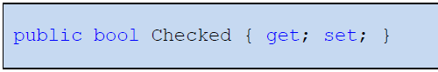

Властивість **CheckState** отримує або задає стан чекбокса.

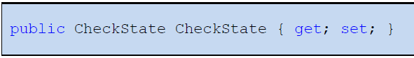

CheckState – перечислення, яке може приймати наступні значення:

**Unchecked** – елемент управління знятий (не відмічений)

**Checked** – елемент управління встановлений (відмічений)

**Indeterminate** – елемент управління знаходится в невизначеному стані(недоступний).

Властивість **ThreeState** отримує або задає значення, яке визначає чи будуть дозволені 3 стани чи 2.

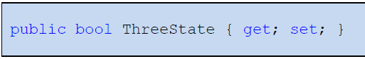

Коли клікаєм по чекбоксу – виникає подія **CheckedChanged**

**RadioButton**

Коли клікаєм по радіобаттону – виникає подія **CheckedChanged**.

Щоб створити дві незалежні одна від одної групи радіокнопок, потрібно розмістити їх на різних елементах **Panel** або **GroupBox**.

**Елемент управління GroupBox**

Представляє собою рамку з заголовком. Використовується для візуального групування інших елементів і може містити заголовок(назву) групи.

**Текстове поле. Клас TextBox**



Елемент управління **TextBox**(текстове поле) – дозволяє створити поле для вводу інформації.

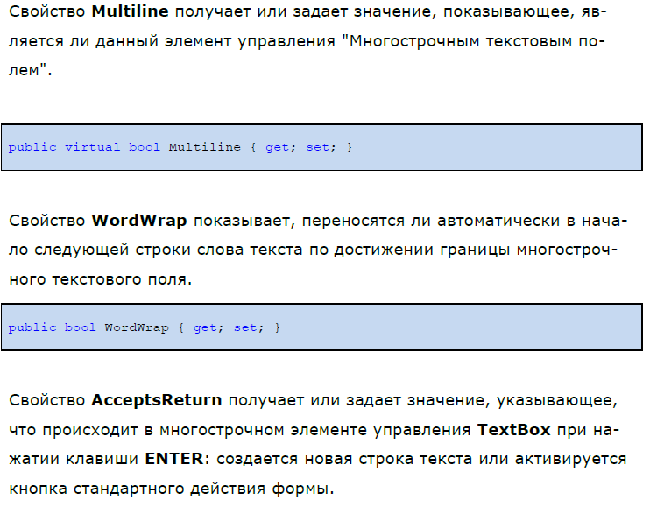

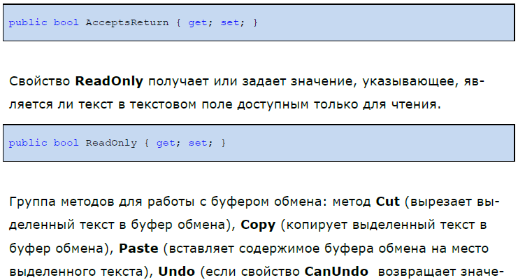

Група методів для роботи з буфером:

textBox1.Cut();

textBox1.Copy();

textBox1.SelectAll();

textBox1.Undo();

textBox1.Clear();

textBox1.Paste();

Події:

Коли щось вводимо – подія TextChanged

**Елемент управління Дата-Час(DateTimePicker)**



Властивості:

**Format** – повертає або задає формат дати і часу, які відображаються в елементі управління.

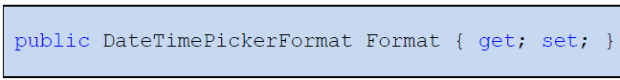

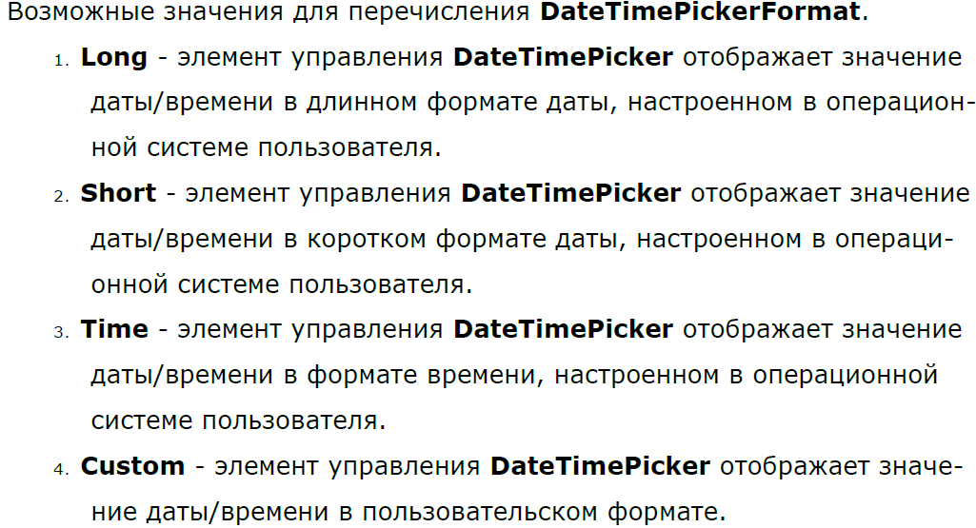

**ShowCheckBox** – повертає або задає значення, яке вказує на те, відображати текст-бокс для вибору значення чи ні.

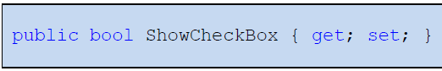

**ShowUpDown** – повертає або задає значення, яке вказує на те, чи відображати спін.

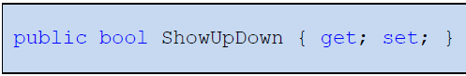

**MaxDate, MinDate** – повертають або задають значення для максимальної і мінімальної дати, яка вводиться в елемент управління.

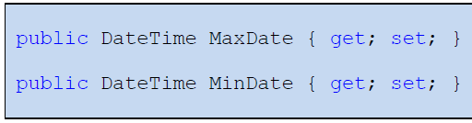

**Value** – значення, яке введене в елемент управління.

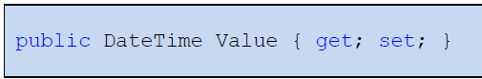

Коли вибираємо якусь дату – подія **ValueChanged**.

**Елемент управління Календар(MonthCalendar)**

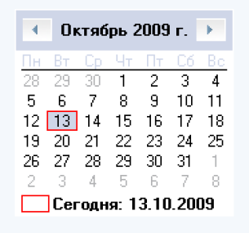

**MaxDate, MinDate** – повертають або задають значення для максимальної і мінімальної дати, яка вибирається в календарі.

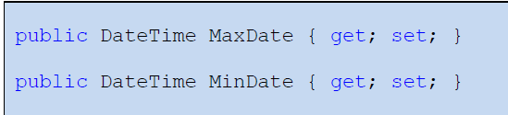

**ShowToday** – отримує або задає значення, яке показує, чи відображується дата, яка представлена властивістю **TodayDate**, в нижній частині елемента управління.

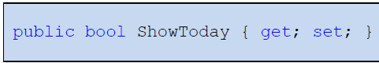

**ShowTodayCircle** – отримує або задає значення, яке показує, чи відображується сьогоднішня дата кружком чи квадратом.

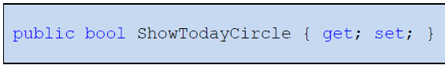

**ShowWeekNumber** – отримує або задає значення, яке показує, чи буде елемент управління “Календар на місяць” відображати номера тижнів(1 - 52) здіва від кожної стрічки днів.

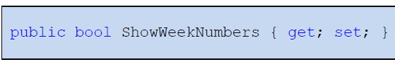

**TodayDate** – отримує або задає значення, яке використовується елементом управління в якості сьогоднішньої дати.

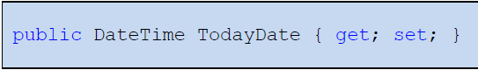

Коли змінюємо дату – подія **DateChanged**

monthCalendar1.AddBoldedDate(new DateTime(2016, 10, 23));

monthCalendar1.AddBoldedDate(new DateTime(2016, 10, 24));

monthCalendar1.SelectionStart = new DateTime(2016, 10, 25);

monthCalendar1.SelectionEnd = new DateTime(2016, 10, 30);